Dossier de conception - SmartDring

**2014**

Pierre Chevalier Jonas Gouraud

ENAC

12/11/2014

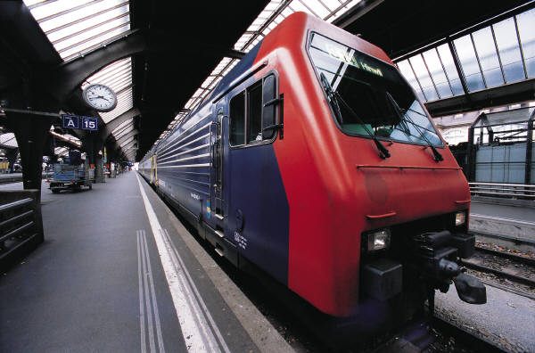

Sommaire

1. **Introduction**
2. **Etat de l’existant**
   1. ***Descriptions d’applications existantes***
   2. ***Tableau récapitulatif des fonctionnalités existantes***
3. **Spécifications du projet**
4. **Conception de l’application**
5. **Conclusion**
6. **Introduction**

Un des principaux moyens de communication entre un smartphone et son utilisateur est le son. Cela permet d’attirer l’attention de l’utilisateur même lorsqu’il ne regarde pas ou ne pense pas à son téléphone. L’utilisateur a alors à sa charge la personnalisation des sons produits selon ses envies et les contextes. Il peut choisir par exemple sa sonnerie, la puissance du son émis, de même pour les messages reçus, l’alarme, les applications installées…

On observe alors une multiplication des sources de son dans le smartphone. Cette multiplication en elle-même n’est pas dérangeante, le problème réside plutôt dans la difficulté de gestion de toutes ses sources. En effet, chacune possède sa propre interface de réglage : le système peut gérer les sonneries d’appel et de message reçu, le réveil gère l’alarme, enfin chaque application installées gère les sons qu’elle peut émettre. Cela complexifie énormément le travail de personnalisation, et augmente le risque de son dans un contexte inapproprié : en réunion, en cours, ou même pendant la nuit.

De nombreuses applications ont vu le jour pour pallier à ces problèmes. Présentées sous la forme de gestionnaire audio, elles permettent de centraliser tous les réglages de son grâce à des profils, c’est-à-dire un ensemble de réglages précis définies par l’utilisateur. Pour aller plus loin, certaines proposent même de coupler ces profils avec des conditions en créant des règles, afin de modifier automatiquement le passage entre eux : conditions de localisation, d’heure, d’agenda… Chacun peut dès lors accéder à une personnalisation bien plus importante, avec par exemple la possibilité de mettre le portable sous vibreur en arrivant autour du travail, ou bien de le remettre en sonnerie audible dès 18 heures.

Nous proposons alors de condenser toutes ces fonctionnalités dans notre application, SmartDring, et même d’aller plus loin grâce à des interactions motrices.

Nous exposons ici le processus d’analyse et de conception qui nous a permis de créer l’application SmartDring. Nous discutons tout d’abord de notre analyse de l’existant, effectuée afin d’être au fait des fonctionnalités existantes. Puis nous décrivons l’ensemble des spécifications du projet. Nous continuons avec une discussion sur l’architecture de notre projet et les patterns qui nous ont guidés. Enfin nous terminons sur une rétrospective sur SmartDring et notre travail, afin d’ouvrir une réflexion sur d’éventuelles améliorations.

1. **Etat de l’existant**
   1. ***Descriptions d’applications existantes***

Nous décrivons ici quelques applications qui nous ont semblées intéressantes durant notre recherche sur l’existant. Il existe en effet une légion de gestionnaires audio. Nous avons sélectionné ici les applications dont les fonctionnalités ou l’interface se démarquaient.

Les lignes en verts sont des fonctionnalités résumées dans la partie b. de ce chapitre.

* **Sound Manager**

Fonctionnalités proposées

Cette application, comme le montre la *figure 1*, est une application sommaire en termes de gestion de volume. Elle permet simplement de régler les différentes sonneries du téléphone (alarme, appel, notification) sur une seule page avec des sliders. Le réglage du volume est centralisé mais pas de gestion du contexte, ni d'automatisation des taches. Une seule interaction possible avec les sonneries (le slider).

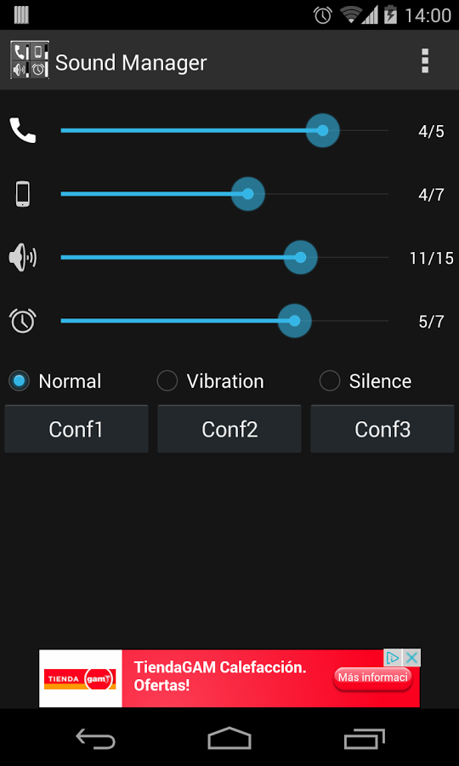

* **Sound profil**

Description et critique

Cette application propose sur sa page d’accueil un ensemble de profils de sonneries qui sont paramétrables.

Il faut utiliser le navigation drawer Android où sont rangées les fonctionnalités de l'application. Malheureusement, il est trop chargé en informations (cf *figure 2*). En outre la page d’accueil ne contient aucune information pour aider l'utilisateur qui ne sait et ne peut rien faire dans l'application tant qu'il n'a pas vu que toutes les fonctionnalités étaient dans le navigation drawer.

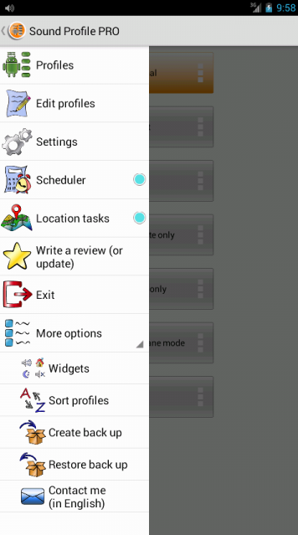A propos de la navigation dans l'application, il est très difficile de savoir à chaque instant où l'on se trouve dans l'application, et le choix des items de navigation ne renseigne pas sur ce que l'application offre comme service (par exemple, dans le navigation drawer, on peut lire l'item « widgets », on n'a aucune idée de ce qui se passe si l'on clique sur cet item).

Fonctionnalités proposées

On a la possibilité de déclencher manuellement un profil (par clic sur ce dernier). De plus on peut mettre en place de taches de gestion automatiques :

- création d’un événement en fonction d’une localisation. On choisit sur la carte du monde un cercle et quand on est dans ce cercle on active un profil audio.

- paramètres appliqués au démarrage du téléphone (par exemple ne pas jouer de sonneries au démarrage).

- réglage du changement de mode sur une heure précise (par exemple le mode normal le lundi dès 16h30).

* **Audio manager**

Fonctionnalités proposées

Application assez basique qui permet de gérer les différentes sonneries du téléphones (alarme, appels…) et de gérer des profils pour le téléphone. Rien d'automatique, et pas de gestion de contexte. La *figure 3* montre une page de cette application.

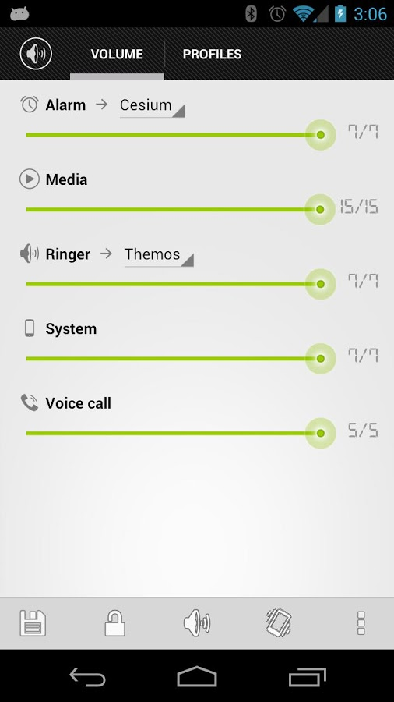

* **Audio Profiles - Sound Manager**

Description et critique

Cette application permet de créer ses propres profils, qui sont des bien évidement paramétrables.

Utilisation du swipe pour naviguer entre les menus ou de la top bar (cf *figure 4*) qui permet de toujours savoir où je me trouve dans l'application. Une fois arrivé sur une page, les actions possibles sont regroupées dans l'action bar de l'application.

Un des problèmes de l'application est que toutes les actions ne sont pas rangées au même endroit ; la possibilité de faire du filtrage sur les appels est dans la top bar. Et les autres actions sont disponibles dans le navigation drawer, ce qui fait qu'il a été difficile de les trouver alors que la notice de l'application indiquait ces fonctionnalités sur le play store.

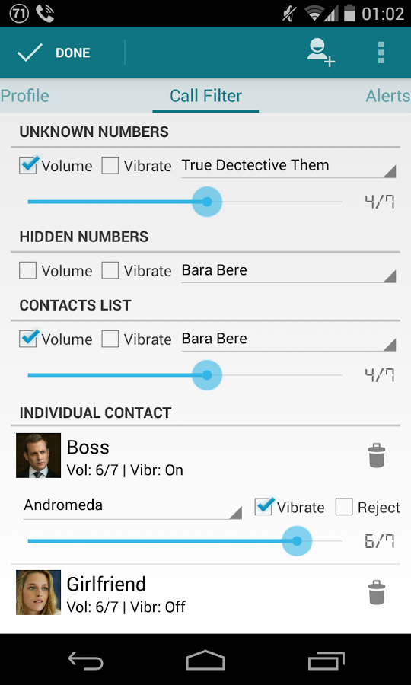

Fonctionnalités proposées

L'application prend en compte le contexte de l'identité de l'utilisateur qui appel, car il est possible de faire sonner ou non le téléphone en fonction de la personne qui appel (exemple : je ne veux pas que mon téléphone sonne, sauf si c'est la DRH de l'entreprise qui me propose un stage qui m'appelle).

Un autre contexte pris en compte : l'application peut automatiquement faire un changement de profil en fonction des écouteurs (s'ils sont branchés ou non au téléphone).

Il y a également un système de calendrier qui permet de régler un changement à une heure précise.

* **Llama**

Description et critique

L'application propose elle aussi de gérer des profils de sonneries et de les personnaliser. Néanmoins, elle souffre d'un gros problème de surcharge d'informations, comme le montre la *figure 5* qui représente l'ensemble des événements de gestion de profil en fonction du contexte de l'application (absolument illisible). Il est également très difficile de réaliser certaines actions de base proposée par l'application comme la mise en place d'un nouvel événement de gestion du son (par exemple : je veux appliquer tel profil à partir de 16h30). Le bouton permettant de faire cela est « caché » dans l'application, placé dans le coin bas-droite de l'application et est de petite taille. En outre, il n'indique pas ce qui se passe si l'on clique dessus.

Fonctionnalités proposées :

Malgré les problèmes d’interface, elle offre de nombreuse gestion du contexte dont voici la liste :

- Possibilité de changer de profil après X minutes.

- Absent/présent/entrée/sortie de lieux sélectionnés avec le GPS (mais on n'a aucune idée du rayon que prend l'application autour de ces points).

- Téléphone en charge/sur batterie.

- Écran allumé/éteint.

- Écouteurs connectés ou non.

- Réseau wi-fi connecté ou pas.

- Rotation de l’écran (paysage/portrait).

- Redémarrage du téléphone.

- Lecture de musique.

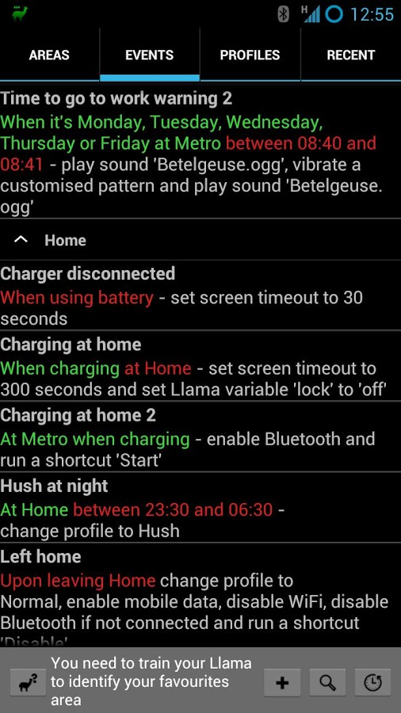

* **My profiles**

Description et critique

On notera que bien que l’interface ne respecte pas toutes les recommandations Android ; par exemple l’icône et le nom de l'application n'apparaissent pas dans l'action bar, les boutons d'actions 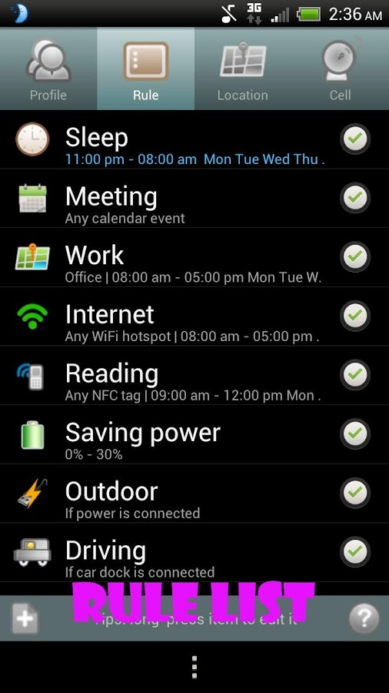sont en bas de l'écran et pas dans l'action bar (cf *figure 6*).

Fonctionnalités proposées

Les fonctionnalités de cette application sont proches de celles de Llama, avec en plus :

- Profils en fonction de l'heure et du jour de la semaine.

- Bluetooth activé ou non.

- Si une certaine application est au premier plan du téléphone.

Les deux applications suivantes seront plus détaillées que les autres. Ceci est dû à un certain nombre de fonctionnalités très intéressantes dans le cadre de notre projet. De plus elles disposent d’une interface plus agréable que la moyenne.

* **AudioGuru**

Description et critique

Cette application a pour but, comme beaucoup dans sa catégorie, d’aider l’utilisateur à paramétrer les sons de son smartphone. En effet, ce paramétrage est de base compliqué car il nécessite d’aller chercher les paramétrages dans plusieurs applications, multipliant ainsi le temps passé à cette tâche. AudioGuru concentre tous les réglages de sons – alarmes, sonneries, SMS et d’autres – dans une même interface pour tous les modifier en très peu de temps.

Fonctionnalités proposées

Au-delà de cette base, AudioGuru possède un certain nombre de fonctionnalités qui lui donnent une réelle utilité. La première est la possibilité de régler différents profils, c’est-à-dire de créer un ensemble de paramétrages des sons. Chacun peut alors associer ces profils à des heures de la journée, réglables au quart d’heure près (cf *figure 1)*. De plus, AudioGuru propose d’afficher un ensemble de widgets sur l’écran d’accueil, afin d’accéder plus rapidement aux paramètres de son. Enfin, l’interface générale est agréable, fluide et tire le meilleur parti des couleurs que l’utilisateur peut associer à chaque profil. Particulièrement, la possibilité de changer de profil selon l’heure de la journée est affichée d’une manière très agréable et intuitive (cf *figure 7*). Il devient alors beaucoup plus aisé pour l’utilisateur de décider de l’heure à laquelle il veut passer en silencieux, car on rejoint la disposition existante pour des emplois du temps journaliers. Au-delà d’une certaine intuitivité, un utilisateur ayant un tel emploi du temps électronique (assez répandus) aura donc déjà une expérience qu’il peut transposer.

Enfin, AudioGuru permet une interaction assez rare : retourner le téléphone pendant un appel coupera la sonnerie. Il s’agit là d’une interaction motrice, interactions rarement implémentés sur les applications de management audio, alors même qu’elles sont au cœur du besoin utilisateur de ce genre d’applications.

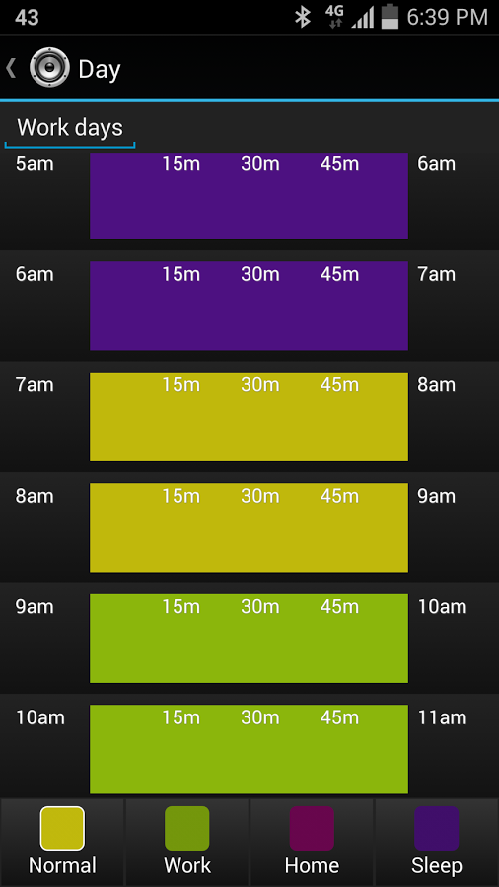

* **Profile Scheduler**

Description et critique

Profile Scheduler est une application permettant de régler les sons de son smartphone, mise en ligne en décembre 2013 et disponible sur tout appareil Android 2.2 ou supérieur.

De même qu’AudioGuru, Profile Scheduler se base sur une interface sombre ponctuée d’un code couleur pour les profils. Le ressenti est une application agréable à utiliser, dont l’originalité est plus dans le nombre de personnalisation de contextes que dans l’interface. Néanmoins on apprécie énormément l’effort fait pour avoir une interface agréable, concise et compréhensible. Des logos et des couleurs sont utilisés, ce qui aide l’apprentissage et embellit l’application.

Afin d’aider tout novice, des conseils sont affichés en pop-up à l’ouverture de l’application. L’utilisateur peut alors se référer à ses conseils, afficher toute la série ou demander à ne plus les voir. Chaque niveau de connaissance est alors satisfait. Ces conseils sont d’autant plus appréciables car l’interaction « clic long » pour éditer un profil n’est pas forcément la première chose effectuée quand on débute.

Fonctionnalités proposées

L’application propose un système basé sur les règles, les profils et les contextes. L’utilisateur crée des règles, qui correspondent à la liaison entre un profil (l’ensemble des réglages de son) et des contextes. Le principe est que si ces contextes sont réalisés, alors le profil de sons est mis en place.

La puissance que l’on remarque est le nombre de contextes possibles : si un réseau wifi est disponible, selon l’heure de la journée, la localisation de l’appareil, la personne appelante… De plus, contrairement à Llama qui souffre d’un manque d’esthétique avec toutes ses informations, Profile Scheduler utilise des couleurs et des icônes pour ses contextes. Cela donne une application agréable à utiliser de par sa puissance sans que ses nombreuses options ne rendent la navigation désagréable.

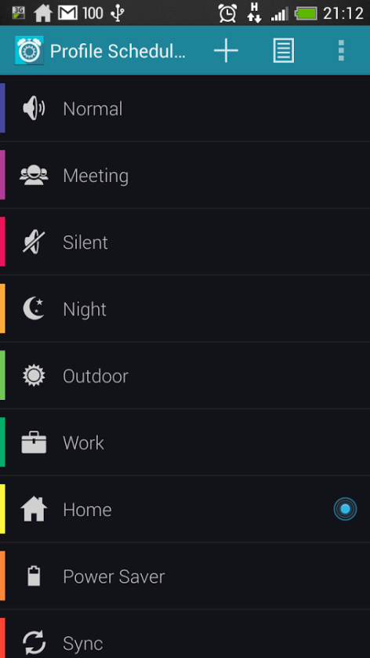

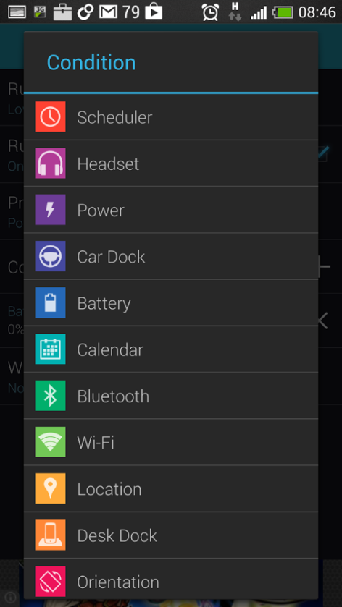

* 1. ***Tableau récapitulatif des fonctionnalités existantes***

Nous listons ici toutes les fonctionnalités trouvées dans cet état de l'existant, avec en gris les fonctionnalités utilisant un geste de l'utilisateur.

|  |  |  |  |  |  |  |  |  |  |
| --- | --- | --- | --- | --- | --- | --- | --- | --- | --- |
|  | Sound Manager | Sound Profile | Audio Manager (gratuit) | Audio Profiles | Llama | My profiles | AudioGuru | Profilte Scheduler |  |
| Réglage du volume du téléphone |  |  |  |  |  |  |  |  |  |
| Possibilité d'avoir des profils de sonneries |  |  |  |  |  |  |  |  |  |
| Profil en fonction de la localisation GPS |  |  |  |  |  |  |  |  |  |
| Profil au démarrage du téléphone |  |  |  |  |  |  |  |  |  |
| Changement de profil en fonction de l'heure/jour |  |  |  |  |  |  |  |  |  |
| Filtrer les appels en fonction de ses contacts |  |  |  |  |  |  |  |  |  |
| Changement de profil en fonction des écouteurs |  |  |  |  |  |  |  |  |  |
| Changement de profil en fonction de l'écran (allumé/éteint) |  |  |  |  |  |  |  |  |  |
| Changement de profil en fonction de la Wi-fi |  |  |  |  |  |  |  |  |  |
| Changement de profil en fonction du Bluetooth |  |  |  |  |  |  |  |  |  |
| Changement de profil si le téléphone est (dé)branché |  |  |  |  |  |  |  |  |  |
| Changement de profil si de la musique est jouée |  |  |  |  |  |  |  |  |  |
| Profil dépendant de l’application au 1er plan |  |  |  |  |  |  |  |  |  |
| Rotation de l'écran (paysage/portrait) |  |  |  |  |  |  |  |  |  |
| Retourner le smartphone (flip) |  |  |  |  |  |  |  |  |  |
| Widget sur l’écran d’accueil |  |  |  |  |  |  |  |  |  |

1. **Spécifications de l’application**